Приложение №1

к Административному регламенту

Заявление
на размещение и эксплуатацию нестационарного торгового объекта
на территории Березовского городского округа

1. Наименование хозяйствующего субъекта, ФИО индивидуального
предпринимателя
_________________________________________________________________
__________________________________________________________________
2. Юридический и фактический адрес
__________________________________________________________________
3. Номера телефона, факса, адрес электронной почты (при наличии)
__________________________________________________________________
4. Сведения о руководителе
ФИО____________________________________________________________
5. Номера телефонов, факса (при наличии)
__________________________________________________________________
6. Номер места в схеме размещения нестационарных торговых объектов
__________________________________________________________________
7. Вид торгового объекта, который планируется использовать для осуществления торговой деятельности
_________________________________________________________________
__________________________________________________________________
8. Планируемая специализация нестационарного торгового объекта ______
__________________________________________________________________
9. Планируемые сроки размещения нестационарного торгового объекта
С «____»_______________20__г. по «_____» _________________20__г.
К заявке прилагаются следующие документы:
_________________________________________________________________
__________________________________________________________________
__________________________________________________________________
__________________________________________________________________
__________________________________________________________________
__________________________________________________________________
__________________________________________________________________
__________________________________________________________________

(дата) (подпись) (расшифровка подписи)
Приложение № 2
к Административному регламенту
Блок-схема
предоставления муниципальной услуги
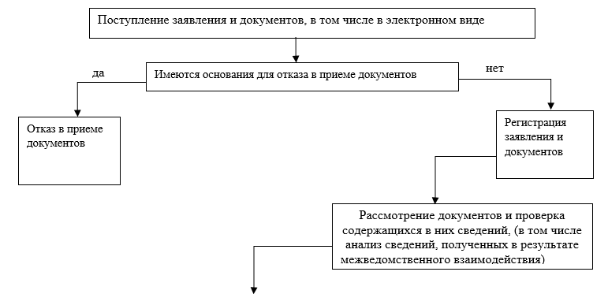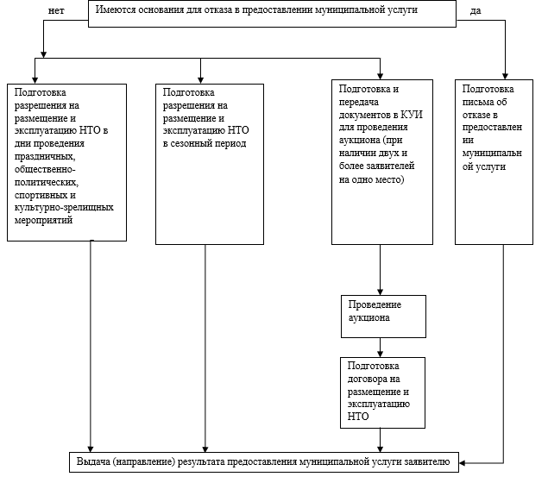

Приложение № 3
к Административному регламенту

Разрешение
на размещение и эксплуатацию нестационарного торгового объекта
на территории Березовского городского округа

Дата: ________ № ____

Выдано: ______________________________________________________________________
(наименование организации или фамилия и инициалы индивидуального предпринимателя)
______________________________________________________________________
(адрес, место регистрации)
на размещение и эксплуатацию нестационарного торгового объекта:_______________________________________________________________
(вид нестационарного торгового объекта согласно ГОСТ Р 51303-2013)
по адресу:______________________________________________________________
площадь объекта: ________ кв.м
размеры объекта: длина: _____ м, ширина: ____ м
Специализация нестационарного торгового объекта:_________________________
______________________________________________________________________
Настоящее разрешение выдано на срок: ________________________________
Разрешение дает право только на установку и эксплуатацию нестационарного торгового объекта в указанном месте по указанному адресу.
Эксплуатация нестационарного торгового объекта осуществляется строго в соответствии с санитарно-эпидемиологическими и противопожарными правилами размещения и функционирования нестационарных объектов.
С требованиями, обязательными для выполнения в течение срока действия разрешения, а также с условием демонтажа объекта в конце срока действия разрешения ознакомлен(а) и обязуюсь их исполнять.

______________ ___________________________
подпись расшифровка подписи

"__" ____________ 201__ г.

Должностное лицо администрации:
_____________ ___________________________
подпись расшифровка подписи

